Краткосрочный план
План урока
Раздел 1А Визуальное искусство |  |  | Школа: КГУ СОШ №17
Дата: |  |  | ФИО учителя: Сергеева Н.А.
Класс: 5 |  |  | Количество присутствующих: | Отсутствующих:
Тема урока |  | Искусство пластических форм. Скульптура
Цели обучения, которые достигаются на данном уроке (ссылка на учебную программу) |  | 5.2.1.1  Использовать визуальные элементы окружающего мира и выразительные средства искусства для передачи своих идей и чувств  5.3.3.1  Описывать методы и подходы (техники) использованные для создания собственной работы и работы других (художники, ремесленники, дизайнеры) используя предметную терминологию
Цели урока |  | Изучают разные виды скульптуры.  Выполняет из пластилина или глины форму (рельеф).  Отвечает на вопросы, полностью выражает свое мнение.
Критерий успеха |  | Знает виды скульптуры.  Выполняет из пластилина формы.  Демонстрирует работу.
Ход урока
Время | Запланированная деятельность на уроке |  |  |  | Ресурсы
Начало урока  (2 минут)  (5 минут)  Середина урока  (20 минут) | Приветствие.  Приветствие учителя. Организация своего рабочего места, проверка наличия индивидуальных учебных принадлежностей.  Знакомство с темой урока:  Учащиеся смотрят слайды, отвечают на вопросы, формулируют тему урока.  - Что общего в этих изображениях?  - Чем отличаются?  - Из какого материала выполнены?  Изучение нового материала.  Искусство пластических форм. Скульптура.  Скульптура (лат. sculptura, от sculpo — вырезаю, высекаю) — вид изобразительного искусства, произведения которого имеют объёмную форму и выполняются из твёрдых или пластических материалов.  В зависимости от материала используется различная техника скульптуры:  - пластика — наращивание объёма скульптуры добавлением мягкого материала (глина, воск)  - ваяние — отсекание лишних частей твёрдого материала (камень и другие материалы)  - отливка — произведение возникает благодаря вливанию в форму расплавленного металла (бронзы, например)  Виды скульптуры:  - Станковая  - Монументальная  - Малых форм  Станковая скульптура – небольшая по размерам скульптура, предназначенная для интерьера, смотреть её надо с небольшого расстояния. Монументальная скульптура - скульптура больших размеров, располагается на улицах и площадях, воспринимается с больших расстояний. Скульптура малых форм - скульптура малых размеров, предназначенная для украшения интерьера.  Виды скульптуры по форме:  - Круглая  - Рельеф (барельеф, горельеф, контррельеф)  Круглая скульптура (статуя, скульптурная группа, статуэтка, бюст), осматриваемая с разных сторон и окружённая свободным пространством. Рельеф, где фигура представляется отчасти погружённою в плоский фон и выступающей из него. Три вида рельефа: барельеф (выпуклая фигура выступает менее, чем на половину); горельеф (выпуклая фигура выступает наполовину); контррельеф (фигура не выпуклая, а, наоборот, заглублённая) |  |  |  | 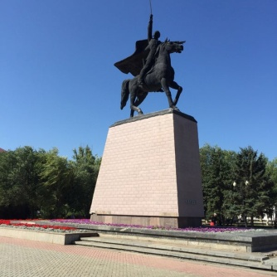  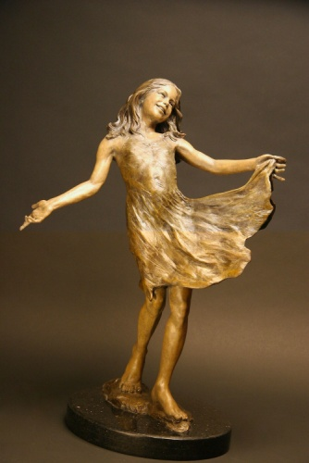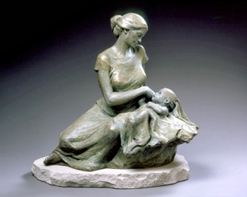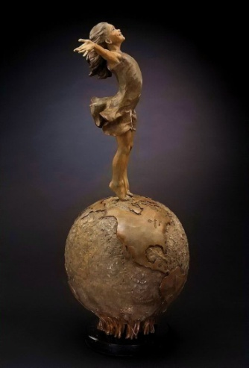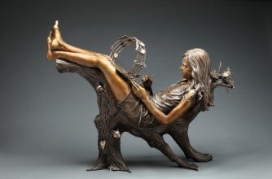
(50 минут)  (10 минут) | Практическая работа:  Учащиеся из пластилина выполняют форму в виде рельефа и т.д. В своих работах учащиеся должны передать свои идеи через объемные формы. В ходе работы, учитель обращает внимание на правила использования материалов и инструментов, на соблюдение техники безопасности и правила личной гигиены.  Этапы работы:  - Проанализируй форму предмета; выяви характерные особенности и конструкции.  - Выполни компоновку и построение на плоскости.  - Представь предмет плоским.  - Выложи контур жгутом не более 5 мм.  - Заполни внутреннюю поверхность предмета.  - Передай объём, заполни форму.  - Декорируй (по желанию)  Учащиеся демонстрируют работы, комментируя готовое изделие.
Конец урока  (3 минуты) | Урок завершается с закреплением пройденного материала с помощью вопросов к классу.  - Что такое скульптура?  - Какие виды скульптуры вы узнали?  Рефлексия:  - что узнал, чему научился  - что осталось непонятным  - над чем необходимо работать

